МГТУ им. Н.Э. Баумана

Отчёт по лабораторной работе №4  
по курсу «Электроника»

Тема: Операционные усилители.

Вариант 85.

Руководитель  
Белодедов М. В.

Студент группы ИУ5-41Б  
Сомов К.

2024 г.

Полученный вариант: ОУ марки MCP619, Eпит= ±2,5В, структура BiCMOC, коэффициент усиления *K =* 270.

Осуществим коррекцию нуля операционного усилителя. Для этого последовательно к каждому из входов будем подключать источник постоянного напряжения Uкор. Изменяя его величину, добьёмся обращения в ноль выходного напряжения операционного усилителя.

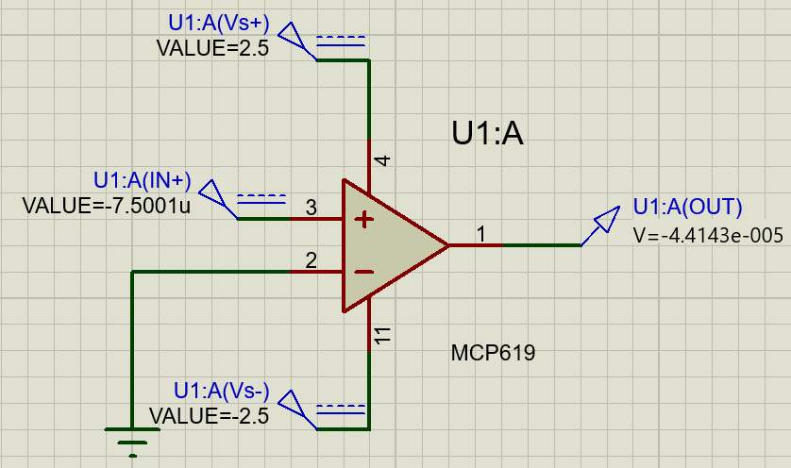

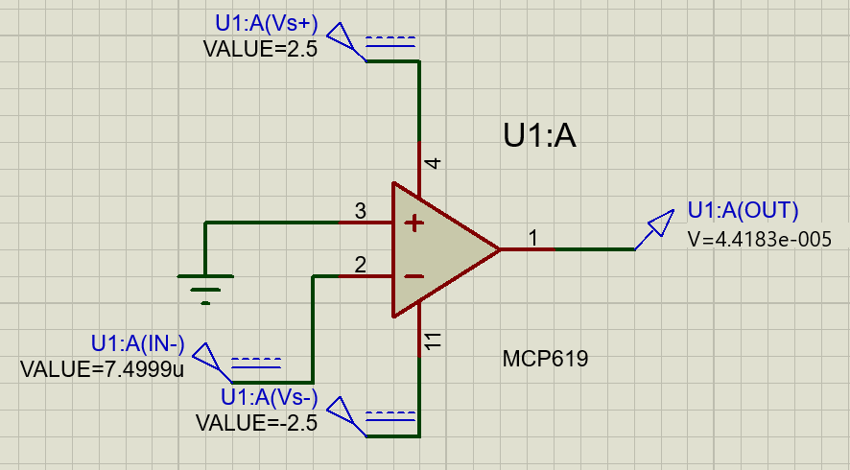

Таким образом:

Uсм1 = –7,5001 мкВ

Uсм2 = 7,4999 мкВ

Измерим передаточную характеристику неинвертирующего входа ОУ:

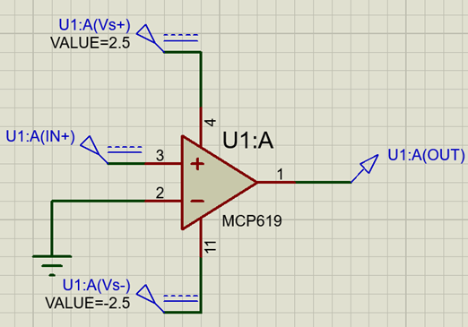

|  |  |
| --- | --- |
| Uвх, В | Uвых, В |
| -2,5 | -2,49964 |
| -2 | -2,49964 |
| -1,45 | -2,49964 |
| -0,9 | -2,49964 |
| -0,35 | -2,49964 |
| -0,1 | -2,49963 |
| -0,05 | -2,49956 |
| -5,1E-16 | -2,49898 |
| 0,05 | 2,49956 |
| 0,6 | 2,49964 |
| 1,15 | 2,49964 |
| 1,7 | 2,49964 |
| 2,25 | 2,49964 |
| 2,50 | 2,49964 |

|  |  |
| --- | --- |
| Uвх, В | Uвых, В |
| -0,000009 | -2,496200 |
| -0,00000894 | -2,495920 |
| -0,00000891 | -2,490600 |
| -0,00000858 | -1,907660 |
| -0,00000825 | -1,324720 |
| -0,00000792 | -0,741787 |
| -0,00000759 | -0,158850 |
| -0,00000726 | 0,424086 |
| -0,00000693 | 1,007020 |
| -0,00000660 | 1,589960 |
| -0,00000627 | 2,172900 |
| -0,00000609 | 2,490860 |
| -0,00000606 | 2,495950 |
| -0,000006 | 2,496230 |

Получаем, Uсм1 = –7,5 мкВ, что совпадает с определенным ранее напряжением смещения, а Uнас+ = 2,49964 В.

По линейной части передаточной характеристики определим коэффициент усиления ОУ:

$$K=\frac{ΔU_{вых}}{ΔU_{вх}}=\frac{1,007020 В-0,424086 В}{-0,00000693 В+0,00000726 В}≈17766466$$

Измерим передаточную характеристику инвертирующего входа ОУ:

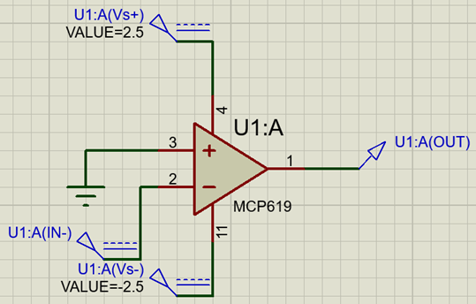

|  |  |
| --- | --- |
| Uвх, В | Uвых, В |
| -2,5 | 2,49964 |
| -2 | 2,49964 |
| -1,45 | 2,49964 |
| -0,9 | 2,49964 |
| -0,35 | 2,49964 |
| -0,05 | 2,49957 |
| -5,13E-16 | 2,49899 |
| 0,05 | -2,49956 |
| 0,6 | -2,49964 |
| 1,15 | -2,49964 |
| 1,7 | -2,49964 |
| 2,25 | -2,49964 |
| 2,5 | -2,49964 |

|  |  |
| --- | --- |
| Uвх, В | Uвых, В |
| 6,00E-06 | 2,4962 |
| 6,06E-06 | 2,49592 |
| 6,09E-06 | 2,49065 |
| 6,42E-06 | 1,9077 |
| 6,75E-06 | 1,32475 |
| 7,08E-06 | 0,741802 |
| 7,41E-06 | 0,158853 |
| 7,74E-06 | -0,4241 |
| 8,07E-06 | -1,00704 |
| 8,40E-06 | -1,58999 |
| 8,73E-06 | -2,17294 |
| 8,91E-06 | -2,49091 |
| 8,94E-06 | -2,4959 |
| 9,00E-06 | -2,49623 |

Получаем, Uсм2 = 7,5 мкВ, что совпадает с определенным ранее напряжением смещения, а Uнас- = 2,49964 В.

Измерим АЧХ ОУ для неинвертирующего входа:

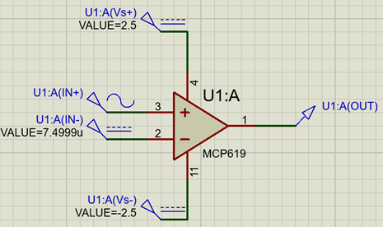

Таким образом, $K={10}^{\left(124,942∕20\right)}≈1766440$, что практически совпадает со значением коэффициента усиления, определенным при помощи передаточной характеристики

Частота единичного усиления (АЧХ = 0 дБ): $f=231 кГц$

Соберём неинвертирующий усилитель на ОУ.

По заданию $K=270$

$$K=1+\frac{R_{1}}{R_{2}}$$

$$R_{1}=269 кОм$$

$$R_{2}=1 кОм$$

Схема разработанного усилителя:

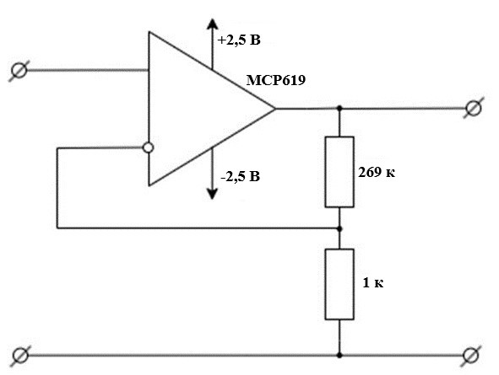

Схема в Proteus 8 Professional:

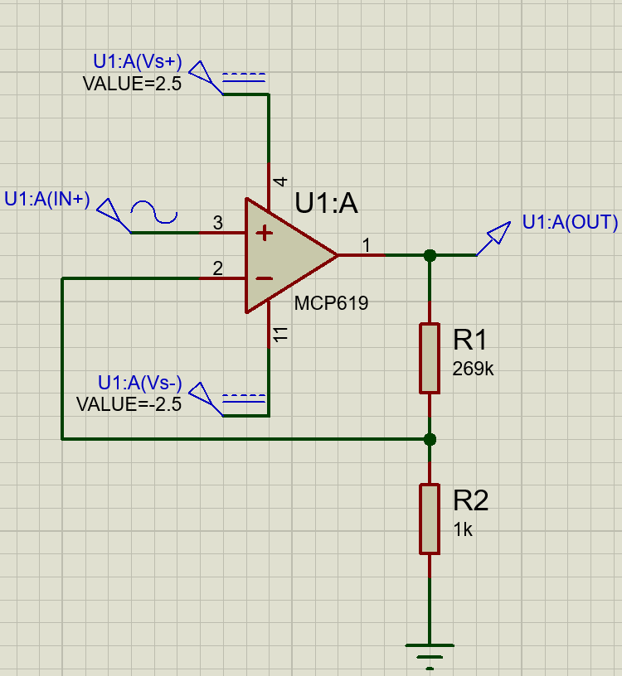

Измерим АЧХ собранного усилителя:

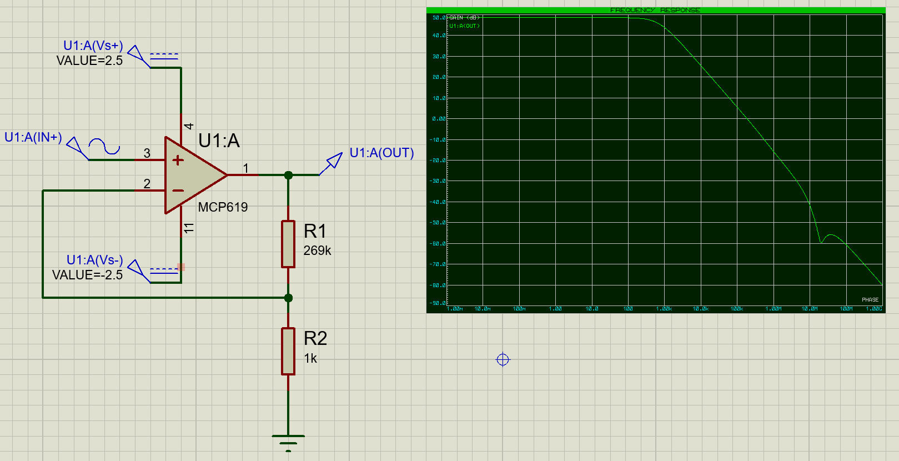

$$K= {10}^{48,6257/20}≈269,951$$

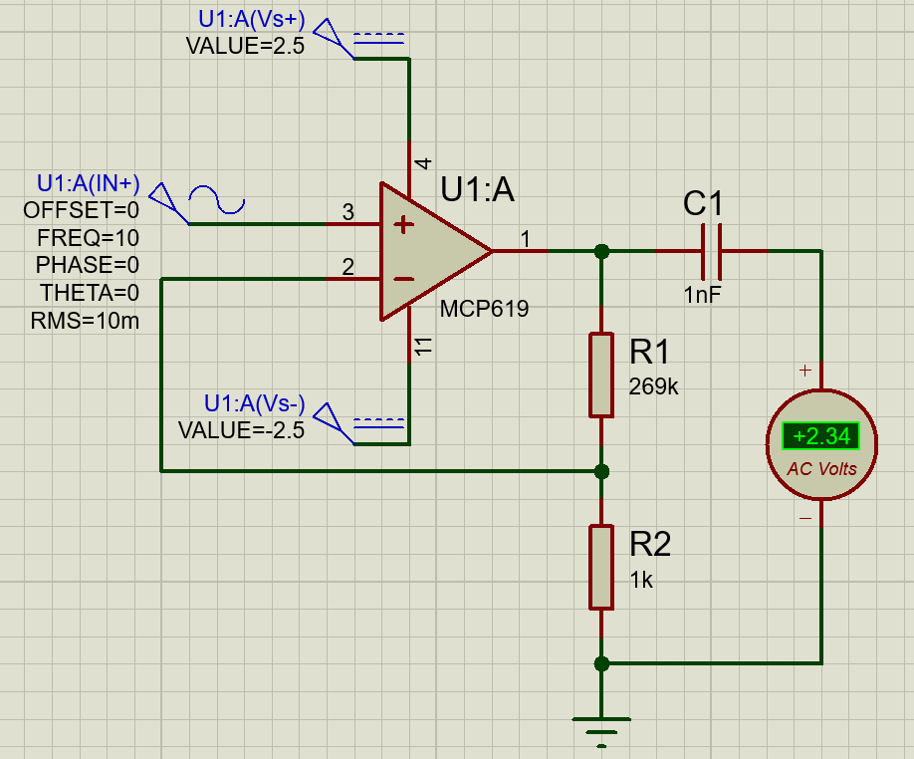

$$K=\frac{2,34 В}{10 мВ}=234$$

Измерим входное сопротивление усилителя:

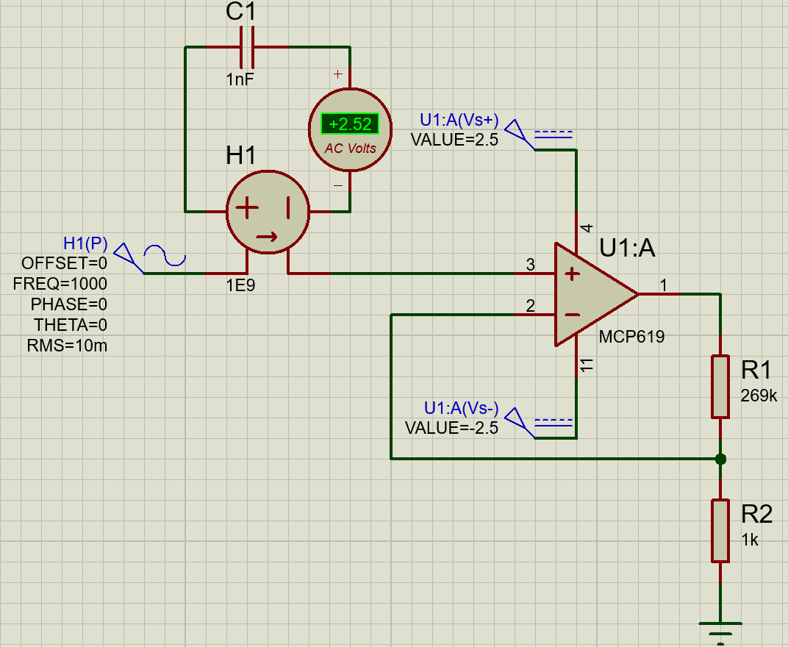

|  |  |  |  |  |
| --- | --- | --- | --- | --- |
| f, Гц | C, нФ | Uвх, мВ | Iвх, нА | Rвх, МОм |
| 0,1 | 10000 | 10 | 1,06 | 9,4 |
| 10 | 100 | 10 | 1,31 | 7,6 |
| 1000 | 1 | 10 | 2,52 | 3,9 |

Измерим выходное сопротивление усилителя:

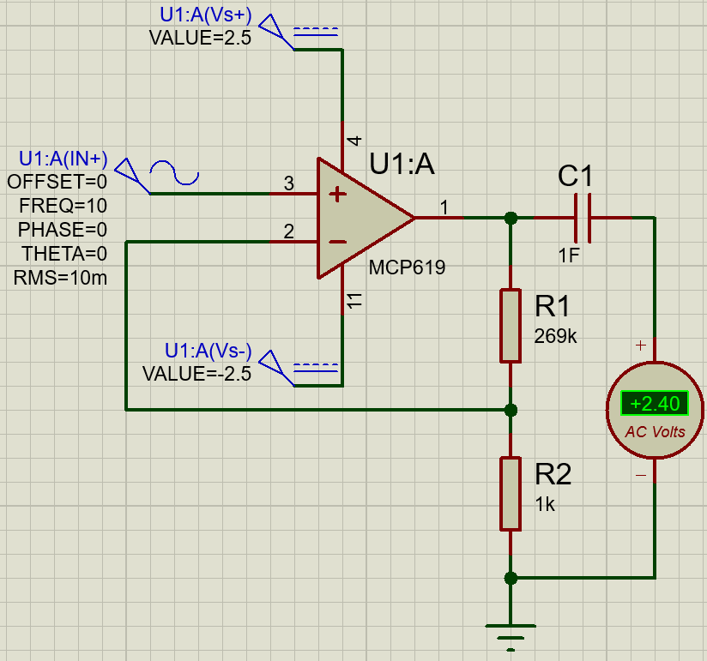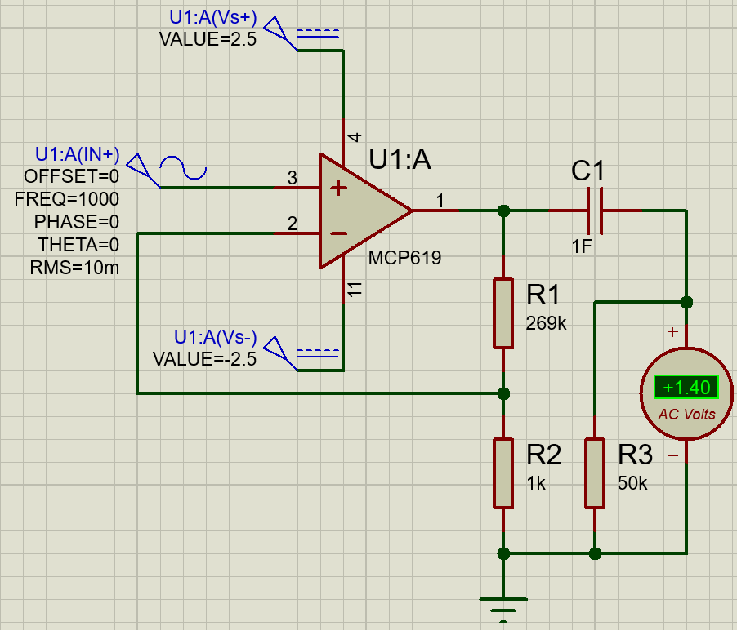

|  |  |  |  |  |  |
| --- | --- | --- | --- | --- | --- |
| f, Гц | U∞, В | UR, В | R, Ом | I, мА | Rвых, Ом |
| 0,1 | 2,5 | 2,29 | 200 | 11,5 | 18,3 |
| 10 | 2,4 | 2,26 | 500 | 4,52 | 30,9 |
| 1000 | 1,52 | 1,4 | 50000 | 0,028 | 4286 |